

**大 连 海 事 大 学**

**《区块链技术》 实 验 报 告**

|  |
| --- |
| 专业班号 网络工程20192班 姓 名 李子毅 学 号 2220193626  实验日期 2022/5/19 指导教师 李志淮 实验名称 区块链地址生成与私人轻客户端（钱包）及其使用 |
|  |

**区块链地址生成与私人轻客户端（钱包）及其使用**

1. **实验目的**
2. **通过安装和使用轻客户端app，来了解区块链私人轻客户端app的特点**
3. **熟练掌握区块链私人轻客户端的使用方法**
4. **了解区块链的基本特性，区块链的地址生成方法**
5. **实验过程**
6. **个人轻客户端的安装和管理**
   1. 首先采用老师给的网站下载app，这里由于我使用的手机是ios系统，所以首先使用外服的账号进入外服账号进行下载，如果是安卓系统，可能需要先安装googleplay再在谷歌商店进行下载，下载截图如下

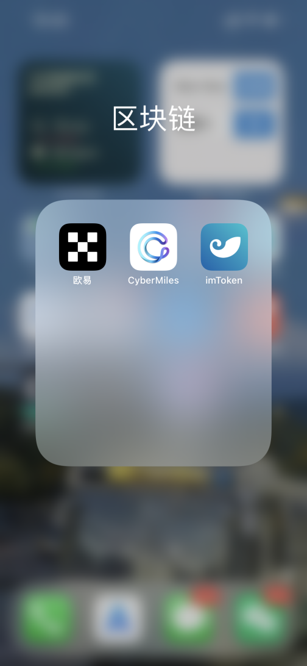

1. 以imToken为例，创建身份钱包，这里可以看到，imToken支持多种钱包

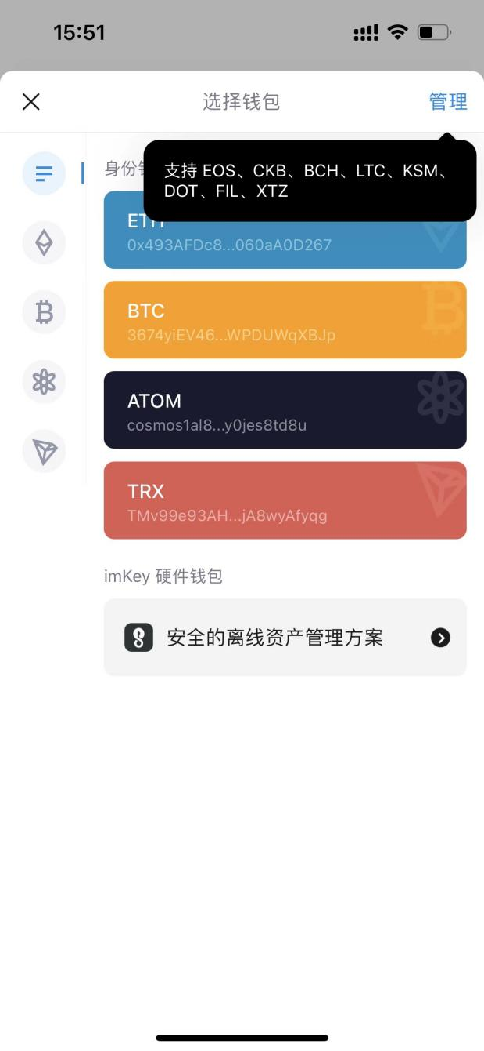

1. 打开ETH的钱包，可以看到钱包对应的地址，通过这个地址就可以实现资产的转移，当然在这里也提供了二维码的转账选项，每个人的钱包地址是唯一的，否则会出现错误转账，在输入钱包地址时，也需要输入正确的地址

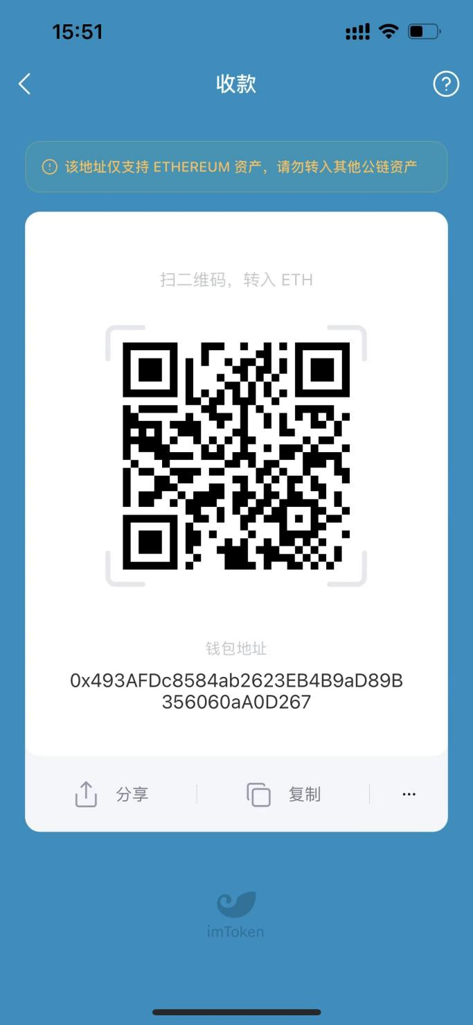

1. **使用metamask来进行转账等操作，熟悉区块链钱包的使用操作**
   1. **首先在chrome内核的浏览器上装上metamask插件**

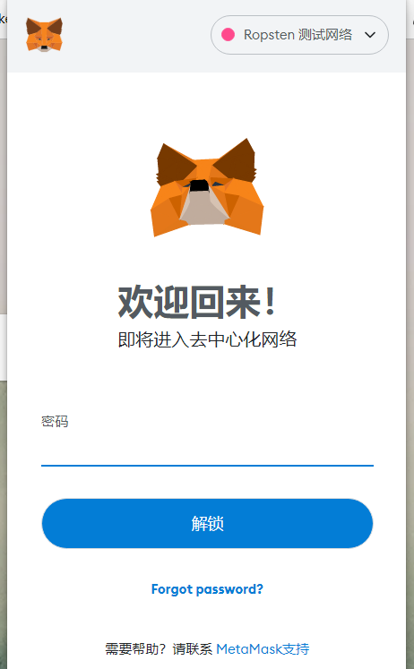

1. 切换到测试网络，将自己的私人地址发给助教，并接受测试网络的ETH

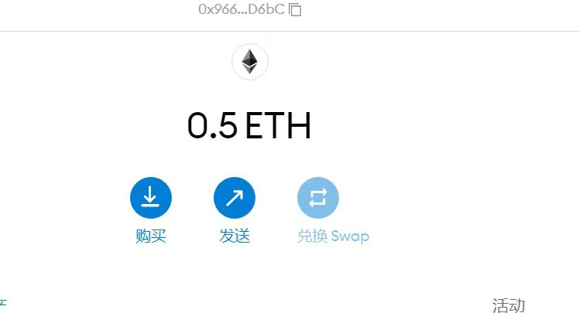

1. **利用自己的测试网络的ETH作为费用在测试网络发布自己的代币。**

**这里我利用0.5ETH发布了自己的代币，并让同学导入我的代币地址，分发代币**

1. **实验总结**

